企业参会流程

1.展位预定
（1）点击报名网址链接或扫描报名二维码，点击【报名参会】-选择【企业端登录】；（2）登录成功后，填写【企业名称】、【营业执照】以及招聘【专业、人数】；（3）【确定报名信息】完成报名。（注：无智联账号请先注册）
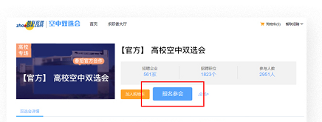
2.等待审核：学校对企业进行审核，审核结果通过短信进行提醒。
3.发布职位：学校审核通过后，开放【进入企业后台】按钮，在【前台界面管理】发布职位，最多可发布10个职位，在【候选人列表】查看已投递简历。
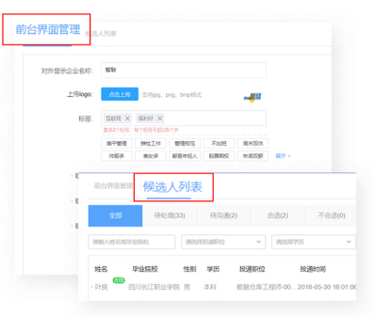
4.线上交流：空中双选会开场后，可对已投递/报名该场学生大厅的学生，发起文字/视频沟通。点击菜单【学生大厅】，可查看所有报名该场次学生简历，更多求职需求可提前点击“去邀约面试”进入人才大厅邀约，对方同意后即可面试。视频结束后，单位可给出“合格”或“不合格”结果以及相关备注，便于后续查看。若学生未在线发起沟通，学生将收到短信提醒。
